GUÍA DEFINICIÓN Y ELEMENTOS DE UNA INFOGRAFÍA


DEFINICIÓN
La palabra “infografía” procede de la unión de dos términos griegos: info (información) y grafía (reproducción gráfica). Es una representación gráfica o visual que surge a partir de textos escritos y que, de alguna manera, los resume o explica.

ELEMENTOS DE UNA INFOGRAFÍA
TITULAR: Resume la información visual recogida en la infografía. Debe ser directo, preciso, claro y sintético. En el caso de que se considere conveniente, puede ir acompañado de un subtítulo.
TEXTO: Proporciona al lector la información necesaria para comprender todo aquello que la imagen no puede expresar. Dicha información debe ser breve para no restarle protagonismo a los elementos visuales, auténticos protagonistas de la infografía.
CUERPO: Contiene la información visual, que puede ir representada por medio de imágenes, gráficos, diagramas, tablas, mapas, etc. Constituye el elemento fundamental de la infografía, ya que esta no se sustenta en el texto sino en la presencia de elementos gráficos.
FUENTE(S): Indica dónde se ha obtenido la información que aparece recogida en la infografía. Suele aparecer al final de la infografía con una tipografía de menor tamaño para que no distraiga la atención del lector.
CRÉDITO: Señala la autoría, es decir, la persona o personas autores de la infografía. Puede colocarse en el extremo superior o inferior de la infografía o en cualquier otra ubicación que no llame excesivamente la atención del lector y, al igual que ocurre con la fuente, su tipografía debe ser de menor tamaño que la empleada en el resto de la infografía.
EJEMPLO
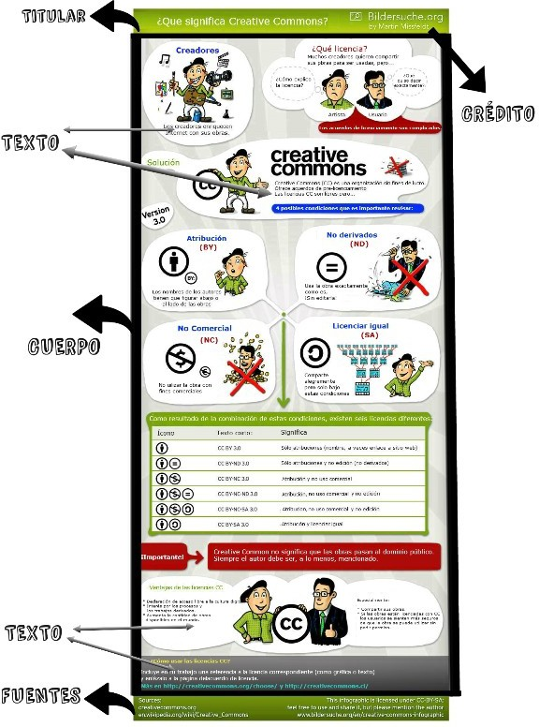

Fuente: https://creativecommons.cl/2014/05/creative-commons-explicado-en-una-sencilla-infografia/

